I. ĐĂT VẤN ĐỀ
Bác Hồ đã dạy: “Tiếng nói là thứ của cải vô cùng lâu đời và vô cùng quý báu của dân tộc, chúng ta phải giữ gìn nó , quý trọng nó.”
Ngôn ngữ là công cụ để giao tiếp, học tập, vui chơi, ngôn ngữ giữ vai trò quyết định sự phát triển tâm lý trẻ em. Bên cạnh đó ngôn ngữ còn là phương tiện để giáo dục trẻ một cách toàn diện bao gồm sự phát triển về đạo đức, tư duy nhận thức và các chuẩn mực hành vi văn hóa. Việc phát triển ngôn ngữ mạch lạc cho trẻ trong giao tiếp sẽ giúp trẻ dễ dàng tiếp cận với các môn khoa học mà điều tôi muốn nói ở đây đặc biệt là thông qua bộ môn làm quen văn học bộ môn văn học trẻ đọc thơ, kể chuyện, đóng kịch tạo cho trẻ được hoạt động nhiều, giúp trẻ khả năng phát triển trí nhớ, tư duy và ngôn ngữ, khả năng cảm thụ cái hay, cái đẹp, cái tốt cái xấu của mọi vật xung quanh trẻ. Trẻ 5 - 6 tuổi trong giai đoạn ngôn ngữ phát triển nhanh mạnh về cả lượng và chất. Vốn từ của trẻ tăng nhanh, trẻ hiểu được nghĩa và dùng từ đã chính xác hơn, trẻ sử dụng được nhiều mẫu câu đơn giản, đúng ngữ pháp, trẻ có thể kể lại được một số truyện ngắn, kể lại theo tranh. Không có ngôn ngữ không thể giao tiếp được, thậm chí không thể tồn tại được, nhất là trẻ em. Ngôn ngữ chính là một trong những phương tiện thúc đẩy trẻ trở thành một thành viên của xã hội loài người. Ngôn ngữ là một công cụ hữu hiệu để trẻ có thể bày tỏ những nguyện vọng của mình đến người lớn. Ngôn ngữ của trẻ phát triển giúp trẻ sớm tiếp thu những giá trị thẩm mỹ trong thơ ca, truyện kể, những tác phẩm nghệ thuật ngôn từ đầu tiên người lớn có thể đem đến cho trẻ từ những ngày thơ ấu . Sự tác động của lời nói nghệ thuật như một phương tiện hưũ hiệu giáo dục trẻ thẩm mĩ cho trẻ
Ngôn ngữ của trẻ phát triển tốt sẽ giúp trẻ nhận thức và giao tiếp tốt góp phần quan trọng vào việc hình thành và phát triển nhân cách cho trẻ. Việc phát triển ngôn ngữ mạch lạc cho trẻ trong giao tiếp sẽ giúp trẻ dễ dàng tiếp cận với các môn khoa học khác như: Môi trường xung quanh, làm quen với toán, âm nhạc, tạo hình…mà điều tôi muốn nói ở đây đặc biệt là thông qua bộ môn làm quen văn học. Bộ môn làm quen văn học dạy trẻ đọc thơ, kể chuyện, đóng kịch… tạo cho trẻ được hoạt động nhiều. Việc phát triển vốn từ luyện phát âm và dạy trẻ nói đúng ngữ pháp… không thể tách rời các môn học cũng như các hoạt động của trẻ.
Việc trẻ em của chúng ta nói nói ngọng, nói lắp, nói không đủ câu, trỏng lỏn chiếm một số lượng không nhỏ và rất khó cho việc tiếp cận với các tác phẩm văn học bởi vì trẻ một phần nghèo nàn về vốn từ, một phần trẻ không biết phải diễn đạt sao cho mạch lạc. Vì vậy tôi mạnh dạn chọn đề tài “Một số biệt pháp phát triển ngôn ngữ mạch lạc cho trẻ 5 – 6 tuổi thông qua hoạt động làm quen với văn học thể loại truyện kể” làm đề tài nghiên cứu.

II. GIẢI QUYẾT VẤN ĐỀ
1. Cơ sở lý luận
Văn học là môn rất quan trọng đối với trẻ mầm non, là phương tiện phát triển ngôn ngữ cho trẻ có đủ vốn từ để nói năng lưu loát, diễn đạt gãy gọn biết sữ dụng từ đúng lúc, đúng chỗ, không những thế mà việc dạy trẻ làm quen với những từ ngữ nghệ thuật như từ tượng hình, từ tượng thanh giúp trẻ phát triển trí tưởng tượng, óc quan sát, khả năng tư duy độc lập trong suy nghĩ.
Làm quen với tác phẩm văn học thể loại truyện kể chỉ ra mức độ, giới hạn, yêu cầu của việc cho trẻ tiếp xúc với tác phẩm văn học qua nghệ thuật đọc và kể chuyện của cô giáo. Hoạt động này nhằm dẫn dắt, hướng dẫn trẻ cảm nhận những giá trị nội dung, nghệ thuật phong phú trong tác phẩm, khơi gợi ở trẻ sự rung động, hứng thú dối với văn học, có ấn tượng về những hình tượng nghệ thuật, cái hay cái đẹp của tác phẩm và thể hiện sự cảm nhận đó qua các hoạt động mang tính chất văn học nghệ thuật như kể chuyện diễn cảm, chơi trò chơi đóng kịch; Cao hơn là tiến tới sáng tạo ra những câu chuyện theo tưởng tượng của mình, góp phần hình thành và phát triển toàn diện nhân cách trẻ.
Khi cho trẻ làm quen với tác phẩn văn học góp phần mở rộng nhận thức, phát triển trí tuệ, giáo dục đạo đức, giáo dục thẩm mĩ, phát triển ngôn ngữ, phát triển ở trẻ hứng thú “đọc sách” kỹ năng đọc và kể tác phẩm.
Mục tiêu của công tác chăm sóc giáo dục mầm non phát triển và hình thành nhân cách cho trẻ , việc phát triển ngôn ngữ mạch lạc cho trẻ trong giao tiếp sẽ giúp cho trẻ dễ dàng tiếp cận vứi các môn học khác như : môn toán, môn tạo hình, chữ cái , môn âm nhạc ...đặc biệt cho trẻ làm quen với văn học thể loại truyện kể là cho trẻ hoạt động nhiều để trẻ phát triển vốn từ luyện phát âm và dạy trẻ nói đúng ngữ pháp .
2. Thực trạng của việc phát triển ngôn ngữ mạch lạc cho trẻ 5 – 6 tuổi thông qua hoạt động làm quen với văn học thể loại truyện kể:
2.1. Thuận lợi:
- Bản thân là giáo viên có kinh nghiệm lâu năm trong giảng dạy và có trình độ chuẩn về chuyên môn, nhiệt tình yêu nghề mến trẻ. Có khả năng đọc kể diễn cảm cho trẻ nghe và biết định hướng cho trẻ kể chuyện sáng tạo có hiệu quả, tạo được môi trường hoạt động ở lớp tương đối phong phú.
- Được sự quan tâm tạo điều kiện của ban giám hiệu nhà trường, đầu tư về cơ sở vật chất. Ban giám hiệu đã thường xuyên tổ chức bồi dưỡng chuyên môn và các đợt lên chuyên đề, hội thi đồ dùng đồ chơi cho chị em đồng nghiệp học tập và rút kinh nghiệm. Được sự tín nhiệm và tin cậy của phụ huynh. Trẻ thích nghe kể chuyện. Đọc thơ, đóng kịch, diễn rối, đọc các bài đồng dao, bài vè....
- Thường xuyên sưu tầm được những bài thơ hay, câu chuyện có ý nghĩa phù hợp với chủ đề, sự kiện. Bản thân biết ứng dụng công nghệ thông tin hiệu quả vào trong hoạt động cho trẻ làm quen với văn học.
2.2. Khó khăn:
* Đối với trẻ:
- Lớp mẫu giáo 5 – 6 tuổi có 38 trẻ.
Trong đó: 18 trẻ là nữ. 20 trẻ là nam.
- Vẫn còn một số trẻ mới đến trường, còn nhút nhát, chưa hứng thú với các hoạt động. Một số trẻ chưa có nề nếp khi tham gia các hoạt động.
- Nhiều trẻ còn nhút nhát, thiếu tự tin, khả năng đọc thơ diễn cảm, kể chuyên của trẻ còn hạn chế. Nhiều trẻ còn nói ngọng, nói lắp theo tiếng địa phương. Thời gian cho trẻ làm quen với văn học không nhiều, chủ yếu là lồng ghép, tích hợp vào các hoạt động khác. (Bảng khảo sát trẻ đầu năm ở phụ lục).
* Đối với giáo viên:
- Giáo viên mới còn hạn chế trong việc tìm tòi, sáng tạo ra các đồ dùng, để kích thích sự hứng thú của trẻ với môn làm quen văn học thể loại truyện kể.
Chưa tận dụng hết không gian môi trường trong và ngoài lớp học để trẻ hoạt động.
Một số giáo viên chưa nắm vững kiến thức, kỹ năng cơ bản về giáo dục phát triển ngôn ngữ mạch lạc cho trẻ, chưa đầu tư nghiên cứu tìm hiểu về lĩnh vực phát triển ngôn ngữ, nhất là đối với trẻ 5 - 6 tuổi, các lĩnh vực còn phải gắn với các mục tiêu đánh giá phân loại trẻ, nên việc lực chọn nội dung và các biện pháp “phát triển ngôn ngữ mạch lạc” còn chưa rõ ràng.
Đồ dùng trực quan còn ít chưa đa dạng phong phú, thẩm mỹ chưa đạt, giá trị sử dụng chưa cao. Đặc biệt là đồ dùng cho trẻ hoạt động còn rất ít.
* Đối với phụ huynh:
- Nhận thức của phụ huynh không đồng đều, còn cho con đi học muộn không tham gia vào giờ hoạt động thể dục sáng. Chưa rèn cho con thói quen vệ sinh cá nhân, lao động tự phục vụ.
- Kỹ năng giao tiếp với cô, với bạn bè còn hạn chế. Phụ huynh phần lớn là công nhân trong các khu công nghiệp làm việc theo ca kíp nên không có thời gian chăm con. Chưa thực sự quan tâm đến trẻ.
Để khắc phục và giải quyết thực trạng trên tôi đã chăn trở suy nghĩ và tìm ra một số biện pháp giúp trẻ hứng thú vào hoạt động làm quen văn học nhằm phát triên ngôn ngữ mạch lạc cho trẻ.

3. CÁC BIỆN PHÁP:
3.1. Biện pháp 1: Trang trí lớp tạo môi trường làm đồ dùng đồ chơi văn học cho trẻ.
Tạo môi trường cho trẻ hoạt động là rất cần thiết trong chương trình đổi mới . Hiện nay, nếu cô tạo được môi trường cho trẻ hoạt động tốt thì sẽ kích thích trẻ phát triển ngôn ngữ, tham gia vào các hoạt động và kết quả đạt được rất cao. Vì thế ngay từ đầu năm học tôi đã đi sâu vào tạo môi trường bằng trang trí các góc hoạt động đa dạng phong phú Về môi trường văn học và chữ viết tên góc hoạt động tôi không sử dụng tên góc như một biển liền khô cứng như góc xây dựng, góc sách chuyện tôi sử dụng từ ngữ ngộ nghĩnh, những câu hỏi gợi mở trí tò mò của trẻ như: Những chú ong đa tài hay biệt tài tí hon.... Trên mảng tường tôi đưa hình ảnh nhân vật của các câu chuyện nổi bật vào góc văn học . Vẽ và sưu tầm một số bộ truyện tranh ngoài chương trình để đưa vào giảng dạy, vận động phụ huynh đóng góp truyện tranh đưa vào góc văn học cho phong phú hơn để trẻ hoạt động thường ngày. Những câu chuyện được thể hiện trên các mảng tường trong không gian to đã giúp trẻ dễ tri giác, trẻ được thảo luận, bàn bạc về câu chuyện đó. Từ đó trẻ biết vận dụng những kiến thức đó vào kể chuyện sáng tạo một cách dễ dàng.
Ngoài việc tạo những bức tranh trên mảng tường, những tập truyện tranh chữ to tôi còn đi sâu làm một số đồ dung trực quan cho trẻ hoạt động như: một số con rối dẹt có bánh xe, có cử động tay chân và tận dụng những truyện tranh cũ, những sản phẩm vẽ của trẻ, cắt dán bồi bìa cứng cho trẻ ghép tranh kể chuyện sáng tạo hoặc cắt dời các con vật cho trẻ tự chọn các con vật đó để kể chuyện sáng tạo theo ý tưởng của mình.
Sử dụng các loại rối, trang phục, mô hình, học cụ thu hút sự chú ý của trẻ: Tôi sử dụng các nguyên vật liệu mở như: Muỗng gỗ, thanh tre, ly nhựa, nắp thiếc, hộp sữa, lõi giấy vệ sinh… để làm thành những con rối xinh xắn. Trẻ cũng có thể sử dụng được để kể chuyện theo ý thích.
Qua cách nghĩ và làm như vậy tôi đã tạo ra một góc văn học với đầy đủ chủng loại về đồ dùng trực quan đa dạng phong phú, đã giúp trẻ hứng thú tham gia vào hoạt động và nhiều ý tưởng hay khi trẻ kể chuyện sáng tạo. Bên cạnh đó trong giờ hoạt động ngoài trời tôi còn tận dụng những bức tranh tường ở trong trường bằng cách gợi mở cho trẻ cùng nhau kể chuyện về những bức tranh đó hoặc có các con vật trong sân trường tôi cũng gợi mở cho trẻ thi nhau kể chuyện về các con vật đó…hình thức này đã giúp trẻ em có nhiều ý tưởng sáng tạo hay và có ý thức thi đua để đạt kết quả tốt.
Tạo môi trường cho trẻ kể chuyện sáng tạo là một việc làm vô cùng quan trọng bởi nó là chỗ dựa, là cơ sở vững chắc cho trẻ kể chuyện sáng tạo.Đòi hỏi cô giáo phải biết tạo cảm xúc cho trẻ bằng các con vật ngộ nghĩnh, đáng yêu, đồng thời cũng phải biết hướng lái, gợi mở cho trẻ có cảm xúc tích cực khi tham gia hoạt động kể chuyện sáng tạo. Qua nội dung các bức tranh, các nhân vật, các con rối trẻ được xem và nói lên nhận xét của mình về các đồ dùng đó. Như vậy ngôn ngữ cuả trẻ được phát triển một cách phong phú và đa dạng.( Hình ảnh 1)
Tôi luôn tận dụng diện tích phòng học, chú ý bố trí sắp xếp góc thư viện theo nhiều kiểu dáng để tạo môi trường học và thoải mái cho trẻ .(Hình ảnh 2)
Xây dựng góc thư viện sách truyện thật phong phú về hình dáng và nội dung gây hứng thú cho trẻ với cách mở và xem sách , tạo góc đọc và xem sách cho trẻ thật thoải mái không gây ức chế cho trẻ khi đọc xem . ( Hình ảnh 3)
Ví dụ: Khi thực hiện các hoạt động làm quen văn học thể loại truyện kể mà trọng tâm là dạy kể chuyện sáng tạo thì tôi luôn tận dụng không gian lớp học để bày dụng cụ kể chuyện, khung sân khấu, sắp đặt tranh và các con rối sao cho trẻ dễ sử dụng, kích thích trẻ hoạt động tích cực hơn.
Chú ý đến khả năng phát âm của trẻ để có sự điều chỉnh và sửa sai, rèn luyện khả năng ngôn ngữ cho trẻ.
Để làm trang phục cho trẻ tôi dùng: Vải vụn, mút bitis, giấy, lá cây tạo nhiều kiểu dáng trang phục lạ mắt.
3.2. Biện pháp 2: Sử dụng các loại rối trang phục, mô hình, học cụ cho trẻ tập kể truyện sáng tạo.
Để giúp trẻ phát triển ngôn ngữ mạch lạc cho trẻ qua hoạt động làm quen với tác phẩm văn học đạt kết quả cao thì việc đầu tiên giáo viên phải chuẩn bị tốt đồ dùng dạy học, đồ dùng đẹp hấp dẫn sẽ thu hút sự chú ý của trẻ.
Thông qua việc sử dụng các loại rối trang phục, mô hình, học cụ cho trẻ tập kể truyện sáng tạo, trẻ làm quen với các nhân vật, đặc điểm tính cách của các nhân vật. Từ đó trẻ sẽ hình thành tư duy- khả năng ghi nhớ có chủ đích, phát triển ngôn ngữ mạch lạc. Trẻ phát triển trí tưởng tượng phong phú từ đó nghĩ ra các câu truyện lời thoại cho các nhân vật trẻ được chơi cùng.
* Sử dụng nghệ thuật múa rối: rối que hoặc rối tay.
Việc sử dụng rối trong tiết học gây được sự chú ý, tò mò của trẻ tạo điều kiện cho trẻ tiếp cận với nghệ thuật múa rối, một môn nghệ thuật truyền thống của dân tộc, có thể sử dụng để khai thác các kiến thức mới hay củng cố những nội dung của câu chuyện đã học, giáo viên có thể sử dụng linh hoạt cho trẻ kể chuyện cùng cô hay kể chuyện sáng tạo.
Trẻ có thể sử dụng rối kết hợp với bạn và cùng nhau kể những câu truyện đơn giản nhưng cũng có những lời thoại của các nhân vật qua việc sử dụng rối và nói truyện với bạn. Thông qua các nhân vật rối đó nhằm phát triển và nâng cao khả năng ngôn ngữ cho trẻ. ( Hình ảnh 2)
Ví dụ: Với các nhân vật: Gà , thỏ, vịt, lợn, gấu, cáo, chó,...kết hợp sử dụng mô hình sân khấu là một khu rừng, có hoa, cỏ, cây….. nhân vật trong truyện được cách điệu, các con rối được làm bằng bìa, giấy màu gắn vào que gỗ trẻ có thể kể về các thành viên trong gia đình hay một số câu chuyện về lớp học vui nhộn mà trẻ nghĩ ra.
Cô động viên trẻ mạnh dạn kể chuyện cho cô và các bạn cùng nghe về câu chuyện của mình. Nhờ việc sử dụng nghệ thuật rối trong tiết học mà số trẻ có khả năng cảm thụ tác phẩm văn học đạt cao, đa số trẻ nhớ được nội dung câu truyện, lời thoại của các nhân vật trong truyện và sáng tạo qua đó giúp trẻ phát triển ngôn ngữ, biết nhận xét đánh giá tính cách của nhân vật trong truyện như ai là người xấu, ai là người tốt.
Sau đây là một số cách dạy trẻ sử dụng đồ dùng đồ dùng trực quan.
Dạy trẻ sử dụng rối tay: Dạy trẻ sử dụng từng con một, kết hợp với lời nói, ngôn ngữ biểu cảm cùng với cách diễn rối qua cử động của các con rối đi lại.
3.3. Biện pháp 3: Một số hình thức tổ chức kể chuyện sáng tạo trong hoạt động học văn học.
Hình thức tổ chức tổ chức cho trẻ trong hoat động làm quen văn học là hết sức quan trọng. Vì vậy giáo viên phải biết cách tổ chức dạy trẻ sao cho phù hợp với độ tuổi nhằm giúp trẻ phát triển ngôn ngữ và hiểu tác phẩm một cách dễ dàng, tôi đã lựa chọn một số hình thức sau đây.
3.3.1. Tập đặt tên cho truyện được nghe.
Giáo viên kể chuyện cho trẻ nghe 2- 3 lần không giới thiệu tên truyện. Đàm thoại và dẫn dắt trẻ đặt tên cho câu chuyện: Trong câu chuyện có ai? Bạn đang làm gì? Con thích nhất ai trong truyện? Theo con câu chuyện tên là gì? Giáo viên ghi lại tên truyện do trẻ đặt và đọc lại cho cả lớp nghe. Nhận xét, động viên, khuyến khích.
3.3.2.Kể chuyện theo đồ chơi ( đồ vật, cây cối,..)
Giáo viên lựa chọn một số đồ chơi, đồ vật đẹp, gần gũi , có liên quan với nhau, hấp dẫn lôi cuốn trẻ. Giáo viên trò chuyện, đàm thoại gợi hỏi trẻ quan sát đặc điểm nổi bật của đồ chơi, ý tưởng kể, nội dung câu chuyện kể, mối quan hệ giữa các nhân vật. Tổ chức lần đầu trẻ chưa quen cô có thể kể chuyện mẫu cho trẻ nghe một câu chuyện khác, cho trẻ kể với đồ vật. Nếu gặp khó khăn khi đặt lời kể, giáo viên gợi hỏi trẻ, cho trẻ đặt tên câu chuyện của mình.
Ví dụ: Hai chú thỏ con đang đi thì nhìn thấy gì? Chuyện gì sẽ sảy ra? Cuối cùng như thế nào? Tên câu chuyện là gì?
“ Vào một ngày đẹp trời, hai chú thỏ trắng và thỏ đen cùng rủ nhau vào rừng chơi, đi được nửa đường bỗng xuất hiện con hổ to quát lớn: Thỏ kia , mày đi đâu? Tôi đi vào rừng chơi ạ. Nghe thỏ nói vậy, hổ gầm lên: Ha ha ha ta đang đói đây, ta sẽ được một bữa chén no nê….
Qua cách dạy trẻ tôi đã tiến hành tổ chức một hoạt động có chủ đích kể chuyện sáng tạo , chủ điểm thế giới động vật như sau:
- Bước 1: Hát bài hát: “ Gà trống , mèo con và cún con”. Hỏi trẻ tên bài hát có những con vật gì?
- Bước 2: Nghe cô kể chuyện sáng tạo của cô , cô sử dụng rối kể 1 lần. Đàm thoại với trẻ về câu chuyện cô kể , tên các nhân vật trong truyện, đặc điểm các nhân vật , đặt tên cho câu chuyện.
- Bước 3: Trẻ đi chọn đồ dùng trực quan mà trẻ thích. Cô gợi mở ý tưởng cho trẻ mượn một con vật mà trẻ đã chọn và kể ngắn gọn câu để trẻ biết cách kể chuyện sáng tạo .
- Bước 4: Trẻ kể chuyện sáng tạo theo nhóm , cá nhân. Cô cho tẻ đânhs giá và nhận xét câu chuyện của bạn kể.Theo dõi cách sử dụng đồ dùng trực quan của trẻ để cô góp ý nhận xét.
Sau đây là một số câu chuyện của trẻ khi thực hiện kể chuyện sáng tạo.
- Câu chuyện “ Con lợn nhựa của tôi” tác giả cháu Vũ Bảo với đồ dùng là một con lợn nhựa được cháu thể hiện như sau:
Chủ nhật tớ được về quê thăm bà . Ở quê bà tớ nuôi rất nhiều lợn, các con lợn rất to và ăn rất nhiều rau với cảm. Thấy tơ thích con lợn đó bà tớ liền mua cho tớ một con lợn , nhưng đó là con lợn nhựa. Con lợn nhựa của tớ nó chẳng ăn được gì mà nó chỉ giúp tớ cất tiền. Đến tết ai mừng tuổi là tớ cho vào con nhựa này để gửi tiền mẹ mua quần áo. Tớ rất yêu quý con lợn nhựa này của tớ.
- Câu chuyện “ Bác voi tốt bụng” của cháu Linh Đan, Hà Trang và Khánh Nguyên. Đồ dùng là con gà, con vịt con voi từ sản phẩm của cháu vẽ bồi bìa cứng và làm rối que, câu chuyện được các bé thể hiện như sau:
+ Bạn vịt bầu ơi có đến chơi với tớ là gà trống không?
+ Ừ ! Hôm này trời đẹp chúng mình cùng đi chơi nhé.
+ Chúng mình đến vườn hoa kia chơi nhé. Ở đó có nhiều trò chơi thích lắm.
+ Hai bạn mải chơi đến khi trời tối không biết được về nữa cả hai ngồi khóc hu hu.. Lúc đó có bác voi đi qua bác bảo các cháu đừng khóc nữa lên đây bác đưa về nhà
+ Hai bạn cùng trèo lên lưng bác voi đưa về nhà từ hôm đó trở đi hai bạn không giám đi chơi xa nữa.
Thông qua các câu chuyện sáng tạo của trẻ , trẻ sử dụng các ngữ điệu , ngắt nghỉ để truyền đạt thái độ , tình cảm của mình đối với tác phẩm. Trẻ bắt chước giọng kể diễn cảm của cô , trẻ có thể hiểu biết được một từ dùng với đồ vật này lại có thể vào các đồ vật khác nữa. Từ đó ngôn ngữ của trẻ phát triển mạnh mẽ , vốn từ được làm giàu thêm và qua đó trẻ cảm nhận được sự phong phú của ngôn ngữ mẹ đẻ.
3.3.3. Kể chuyện theo tranh.
- Dạy trẻ ghép tranh kể chuyện: Chọn những bức tranh mà trẻ thích ghép thành một dải câu chuyện sau đó kể từng tranh kết hợp với lời nói chỉ dẫn thông qua các nhân vật trong truyện.
- Dạy trẻ ghép các nhân vật kể chuyện: Chọn những nhân vật mà trẻ thích rồi ghép các nhân vật với nhau tạo thành một câu chuyện theo ý tưởng của trẻ.
- Dạy trẻ kể chuyện bằng sa bàn: chọn những nhân vật mà trẻ thích kết hợp di chuyển các nhân vật đó trên sa bàn. Nói đến đâu đưa nhân vật ra đến đó, lời kể đi theo nhân vật sử dụng.
3.3.4. Kể chuyện theo kinh nghiệm ( theo tình huống).
- Giáo viên chọn một số tình huống sự kiện gần gũi mà trẻ đã chứng kiến để kể chuyện. Trò chuyện với trẻ về tình huống đó.
Ví dụ: Tình huống nhìn thấy một bạn vứt rác ra sân trường hoặc một bà cụ già sang đường một mình, hai bạn thỏ đang tranh giành đồ chơi,…
- Giáo viên khơi gợi những tình tiết lien quan đến tình huống như tên gọi , đặc điểm, hành động của nhân vật, nơi xảy ra ,…giúp trẻ biểu đạt hiểu biết, suy nghĩ của mình về câu chuyện vừa kể. Nhận xét đánh giá.
3.3.5. Kể chuyện nối tiếp theo chuyện kể của cô.
Giáo viên kể cho trẻ nghe một đoạn truyện hoạc sử dụng tình huống chơi, tình huống mới lạ, hấp dẫn trẻ đến chỗ thắt nút câu chuyện cần được giải quyết dừng lại và hỏi trẻ: Câu chuyện tiếp theo sẽ như thế nào? ...( tình huống đặt ra có nhiều cách giải quyết khác nhau). Cô cho trẻ một khoảng thời gian để suy nghĩ, giáo viên trò chuyện, đàm thoại, đưa ra câu hỏi gợi mở trẻ kích thích trẻ sáng tạo. Cô giúp trẻ suy nghĩ về bố cục của câu chuyện, giúp trẻ hình dung ra các cách kể nối tiếp đoạn kể trước một cách có logic. Khuyến khích trẻ kể nối tiếp và kết thúc chuyện theo nhiều cách khác nhau. Nhận xét, đánh giá về: Hành động, hành vi của nhân vật, sự hợp lý của nội dung câu chuyện, các câu nói đúng, nói hay của trẻ....Khuyến khích trẻ đưa ra các nhận xét về câu chuyện mà bạn vừa kể.
Ví dụ: Mèo Mun có quả bóng màu đỏ. Mèo Mun rủ mèo Hoa cùng chơi. Hai bạn đang chơi vui vẻ thì mèo Mun sút mạnh quả bóng bay vèo xuống ao. Hai bạn cố với thế nào cũng không lấy được quả bóng. Thế là không được chơi nữa rồi.
- Kể tiếp: Bạn Vịt Xám đi qua thấy hai bạn ngồi buồn liền hỏi sự tình. Vịt Xám hăng hái nhảy xuống ao vớt hộ hai bạn mèo quả bóng. Mèo Mun cảm ơn vịt và rủ Vịt cùng chơi.
- Kể tiếp: Gà Tía đi chơi về thấy hai bạn ngồi buồn dưới gốc cây bàn hỏi sự tình. Gà Tía nảy ra ý kiến là mượn vợt của bác Ngỗng . Ba bạn dùng vợt và vớt được quả bóng lên. Hai bạn mèo và vịt cùng nhau chơi vui vẻ và tránh xa bờ ao ra.
3.3.6 . Nghĩ kết cho câu chuyện.
- Giáo viên kể chuyện cho trẻ nghe đến hết đoạn diễn biến câu chuyện cô hỏi trẻ: Cuối cùng sẽ như thế nào? Kết thúc câu chuyện sẽ ra sao? Cô cho trẻ một khoảng thời gian để suy nghĩ, giáo viên trò chuyện, đàm thoại, đưa ra câu hỏi gợi mở hỏi trẻ kích thích trẻ sáng tạo. Khuyến khích trẻ kể kết thúc chuyện theo nhiều cách khác nhau và có sự logic. Nhận xét, đánh giá về: Sự hợp lý của nội dung câu chuyện, kết của câu chuyện, các câu nói đúng, nói hay của trẻ.... Khuyến khích trẻ đưa ra các nhận xét về cái kết thúc câu chuyện mà bạn vừa kể.
3.3.7. Kể lại một sự vật, một sự việc, một buổi tham quan.
- Cùng trẻ lựa chọn chủ đề , giúp trẻ đưa ra tên câu chuyện sắp kể: Cháu nhớ kỉ niệm nào nhất? Hay một chuyến đi chơi ở đâu mà cháu thích nhất? Cháu có thể kể cho cô và các bạn cùng nghe được không? Gợi hỏi trẻ nhớ lại: Cháu định kể về nội dung gì? Cháu đi chơi cùng ai? Vào lúc nào? Trên đường đi cháu gặp ai không? Đến đấy chúa nhìn thấy những gì? Điều gì đã sảy ra .... Cô giúp trẻ:
+ Nhớ lại câu chuyện theo một trình tự. Dạy trẻ mô tả bằng lời.
+ Giúp trẻ thể hiện thái độ, tình cảm của mình vào câu chuyện.
- Theo con mở đầu câu chuyện sẽ như thế nào? Diễn biến câu chuyện sẽ ra sao? Kết thúc câu chuyện như thế nào? Trẻ kể chuyện cô khuyến khích trẻ thể hiện tình cảm trong nội dung câu chuyện. Nhận xét, đánh giá.
3.3.7. Kể chuyện theo sơ đồ.
- Kể chuyện theo sơ đồ hay còn gọi kể chuyện theo dàn ý. Nhưng dàn ý ở đây không phải băng lời mà bằng những hình ảnh trực quan (có thể là tranh ảnh hoặc kí hiệu tượng trưng) chính trẻ tự xây dựng nên sơ đồ cho câu chuyện mình sẽ kể , rất thích hợp với trẻ và nó sẽ giúp trẻ tích cực, sáng tạo trong hoạt động kể chuyện, làm phát triển tư duy logic ở trẻ.
Ví dụ: Cho trẻ kể chuyện về chủ đề: “ Một tuần ở trường mầm non của bé”, hoặc “ Một ngày ở trường mầm non của bé”,...Nếu trẻ kể chuyện dựa vào sơ đồ sẽ giúp trẻ hiểu tính chu kì của thời gian, dần dần giúp trẻ định hướng thời gian tốt hơn. Cô giáo trò chuyện, thảo luận với trẻ về kinh nghiệm, hoạy động thực tế để khuyến khích diễn đạt lại những gì mà chúng đã gặp, đã làm. Cho trẻ vẽ hoặc dán các kí hiệu tượng trưng cho những hình ảnh về những kinh nghiệm quan trọng, dễ nhớ nhất theo câu trả lời của trẻ. Cô cho trẻ tạo sơ đồ câu chuyện bằng cách nối hình, tạo sơ đồ liên kết các kinh nghiệm theo trình tự diễn biến của hoạt động thực tiễn hoặc theo một logic hợp lý. Trẻ kể chuyện theo sơ đồ đã thiết kế. Nhận xét câu chuyện của trẻ.
3.4. Biện pháp 4: Ứng dụng công nghệ thông tin vào hoạt động làm quen văn học.
Trước đây giáo viên thường sử dụng tranh minh hoạ làm đồ dùng chính trong hoạt động cho trẻ làm quen với tác phẩm văn học. Song với hình thức đổi mới hiện nay, thời đại công nghệ thông tin nên việc ứng dụng vào bài giảng mang lại kết quả rất cao.Biện pháp này luôn gây sự chú ý, tò mò cho trẻ . Vì vậy giáo viên nên đưa công nghệ thông tin vào giảng dạy để mang lại kết quả cao.
Đơn giản là các hình ảnh đưa lên máy sử dụng các hiệu ứng, màu sắc phù hợp cũng đã gây sự chú ý của trẻ.
Giáo viên có khả năng sử dụng máy tính thành thạo hơn có thể chuyển các bức tranh có sẵn của câu chuyện thành đoạn phim hoạt hình, hay ta có thể đưa đoạn phim quay sẵn phù hợp với nội dung như thế rất thu hút và gây hưng thú hơn cho trẻ.
3.4.1. Sưu tầm hình ảnh từ tranh truyện chụp vào máy để làm bài dạy
-Tôi chọn những hình ảnh gần gũi quen thuộc với trẻ và theo từng chủ điểm, tôi sưu tầm các hình ảnh trên mạng hoặc chụp hình và ken hình, những hình ảnh này phải có tính thuyết phục cao, đẹp về màu sắc, hình dáng.
VD: chủ điểm thực vật tôi có thể sử dụng những hinh ảnh sau để thiết kế bài dạy cho trẻ.( Hình ảnh 6)
3.4.2. Thiết kế giáo án điện tử, bài giảng eleảing
Để có một bài dạy được sử dụng trên máy một cách hoàn hảo thì chúng ta phải biết cách lựa chọn hình ảnh ,màu cho hình ảnh, màu nền và các chi tiết phụ
đặc biệt phải chú ý tạo hiệu ứng cho các hình ảnh phải phù hợp với bài dạy và phù hợp với chủ điểm và đặc điểm tâm lý của trẻ .
- Tạo hiệu ứng cho hình ảnh phải phù hợp với nội dung bài dạy và phù hợp với đặc điểm của hinh ảnh đó.
Ví dụ : Tháng dạy động vật tôi chọn các con vật sinh động gần gũi với trẻ ( Hình ảnh 6)
Ví dụ: những hình ảnh vô chi vô giác như hoa, cây, nhà, đồ vật….ta phải chọn hiệu ứng cho hình ảnh đó xuất hiện hoặc mất tại chỗ chứ không thể tạo hiệu ứng cho hình ảnh đó bay ,nhảy hoặc đi từ ngoài vào
Những hình ảnh như người ,con vật phương tiện giao thông có thể tạo hiệu ứng động nhưng phải phù hợp với đặc điểm của hình ảnh đó .
VD: Truyện qua đường tôi thiết kế trên power point sử dụng hiệu ứng di chuyển hai chị em thỏ đến xin phép mẹ
VD: Truyện cáo thỏ và gà trống tôi chụp ảnh từ truyện tranh rội copy vào power point và tạo hiệu ứng cho từng tranh .
VD: Truyện củ cải trắng tôi chụp hình từ quyển truyện tranh sau đó sử dụng photoshop cắt các nhân vật và tạo hiệu ứng di chuyển cho các nhân vật.
VD: Truyện gấu con chia quà tôi sử dụng photosop cát những hộp bánh kẹo rôi tạo hiệu ứng cho câu truyện sinh động hơn.( Hình ảnh 9)
4. Kết quả của sáng kiến.
4.1. Đối với giáo viên:
Với những biện pháp đã nêu và thực hiện ở lớp tôi đạt hiệu quả rất cao nay đã được nhân rộng và áp dụng rộng rãi tới nhiều lớp trong trường để dạy trẻ
- Nâng cao hình thức tổ chức cho giáo viên.
- Không tốn nhiều kinh phí, áp dụng được mọi lúc mọi nơi.
4.2. Đối với trẻ: Bảng kết quả ở phần phụ lục.
4.3. Đối với phụ huynh:
- Phụ huynh đã nhận thức được việc phối kết hợp giữa gia đình và nhà trường là cần thiết để cùng giáo dục và phát triển ngôn ngữ cho trẻ.
- 100 % phụ huynh đã nhiệt tình ủng hộ cho trẻ mang những vật liệu đến lớp để cô làm đồ dùng đồ chơi, trang trí lớp như: bìa lịch, tranh ảnh, sách chuyện, vải vụn, vỏ chai…

III. KẾT LUẬN VÀ KIẾN NGHỊ
1. Kết luận:
Qua quá trình nghiên cứu và thực hiện các biện pháp trên vào việc dạy trẻ kể chuyện. nhằm phát triển ngôn ngữ cho trẻ . Việc trò chuyện, đàm thoại giữa cô với trẻ, trẻ với trẻ phát triển ngôn ngữ cho trẻ qua các hoạt động dạy trẻ kể chuyện sáng tạo là một việc làm thiết thực nhất trong chương trình đôi mới hiện nay, đòi hỏi cô giáo phải có sự sáng tạo linh hoạt khi dạy trẻ, phải có sự kiên trì rèn luyện giữa cô và trẻ thì sẽ đem lại kết quả cao
Tôi đã rút ra được nhiều kinh nghiệm qua cách dạy trẻ kể chuyện sáng tạo.Tạo được môi trường cho trẻ hoạt động tốt ở các góc, đặc biệt là góc văn học. Từ những kết quả trên tôi rút ra bài học kinh nghiệm khi dạy trẻ phát triển ngôn ngữ mạch lạc qua bộ môn làm quen văn học thể loại truyện kể. Giáo viên cần nâng cao trình độ ngôn ngữ của chính bản thân mình, coi ngôn ngữ là một phương tiện giáo dục chủ đạo. Sưu tầm tranh ảnh có nội dung phù hợp, trao đổi kiến thức tự học qua sách báo, internet, qua giáo viên đồng nghiệp. Phối hợp với phụ huynh để động viên giáo dục trẻ thực hiện tốt yêu cầu phát triển ngôn ngữ của trẻ . Kết hợp giữa gia đình và nhà trường thống nhất nội dung, biện pháp giáo dục trẻ
2. Kiến nghị:
- Để giúp trẻ phát triển ngôn ngữ thông qua truyện kể được tốt tôi xin đưa ra một số kiến nghị nho nhỏ của mình để giúp cho trẻ và các chị em trong trường có thể tổ chức giờ học văn học được tốt:
*Đối với trường:
- Cần bồi dưỡng cho giáo viên Mầm Non có một trình độ tin học tốt và ứng dụng được cộng nghệ thông tin hiện đại vào giảng dạy
- Trang bị cho mỗi lớp một máy chiếu đa năng và nối mang intenet vào máy cho các lớp để giáo viên truy cập các hình ảnh trên mạng để đưa vào thiết kế bài dạy được dễ dàng
*Đối với Phòng GD :
-Thường xuyên tổ chức các lớp tập huấn, tổ chức cho giáo viên được kiến tập các tiết dạy giỏi để giáo viên học tập nâng cao năng lực chuyên môm cũng như các hoạt động vui chơi cho trẻ để năng cao khả năng phát triển ngôn ngữ
Trên đây là một số biện pháp nho nhỏ nhằm phát triển ngôn ngữ cho trẻ 5-6 tuổi thông qua truyện kể của tôi. Kính mong hội đồng xét duyệt SKKN và các bạn đồng nghiệp bổ sung cho bản sáng kiến của tôi dược hoàn chỉnh hơn
Tôi xin trân thành cảm ơn!

MỤC LỤC
STT | NỘI DUNG | Trang
I | ĐẶT VẤN ĐỀ | 1
II | GIẢI QUYẾT VẤN ĐỀ | 2
1 | Cơ sở lý luận. | 2
2 | Thực trạng vấn đề | 2
2.1. | Thuận lợi. | 2
 | 2.2. Khó khăn. | 2
3 | Những biện pháp thực hiện đề tài. | 3
3.1 | Biện pháp1: Trang trí lớp tạo môi trường làm đồ dùng đò chơi văn học cho trẻ. | 3
3.2 | Biện pháp 2: Sử dụng các loại rối trang phục, mô hình học cụ cho trẻ tập kể chuyện sáng tạo. | 4
3.3 | Biện pháp 3: Một số hình thức tổ chức kể chuyện sáng tạo nhằm phát triển ngôn ngữ mạch lạc cho trẻ | 5
3.4 | Biện pháp 4: Ứng dụng công nghệ thông tin vào hoạt động làm quen văn họ | 8
4 | Hiệu quả của sáng kiến | 9
III | KẾT LUẬN VÀ KIẾN NGHỊ | 10
1 | Kết luận | 10
2 | Kiến nghị | 10
 | PHỤ LỤC | 14
IV | TÀI LIỆU THAM KHẢO | 15

PHỤ LỤC
* Khảo sát thực tế trước khi thực hiện đề tài.
Bước vào đầu năm học tôi đã tiến hành khảo sát 38 trẻ và kết quả cụ thể như sau.
Kết quả trên trẻ:
Phân loại khả năng | Tốt |  | Khá |  | TB |  | Yếu
Phân loại khả năng | Sl | % | Sl | % | Sl | % | Sl | %
Phát âm | 18/38 | 47 | 10/38 | 26 | 8/38 | 21 | 2/38 | 6
Vốn từ | 17/38 | 44 | 11/38 | 29 | 8/38 | 21 | 2/38 | 6
Lời nói rõ ràng, mạch lạc, đúng ngữ pháp | 17/38 | 44 | 12/38 | 32 | 7/38 | 18 | 2/38 | 6
Trẻ mạnh dạn trong giao tiếp | 20/38 | 53 | 10/38 | 26 | 6/38 | 15 | 2/38 | 6

Bảng kết quả của trẻ sau khi thực hiện đề tài:
Phân loại khả năng | Tốt |  | Khá |  | TB |  | Yếu
Phân loại khả năng | Sl | % | Sl | % | Sl | % | Sl | %
Phát âm | 28/38 | 73,6 | 8 /38 | 20,5 | 2/38 | 6 | 0/38 | 0
Vốn từ | 27/38 | 71 | 8/38 | 20,5 | 3/38 | 9 | 0/38 | 0
Lời nói rõ ràng, mạch lạc, đúng ngữ pháp | 28/38 | 73,6 | 10/38 | 23,5 | 1/38 | 3 | 0/38 | 0
Trẻ mạnh dạn trong giao tiếp | 28/38 | 73,6 | 8/38 | 20,5 | 2/38 | 6 | 0/38 | 0

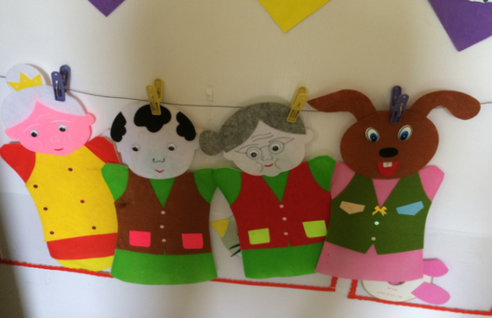
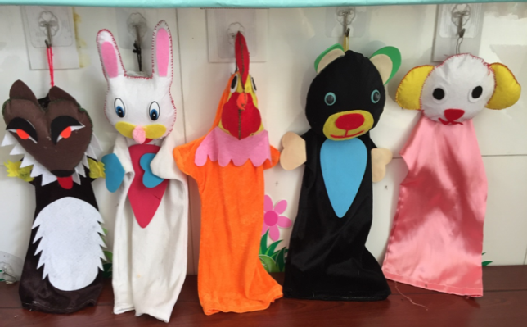

Hình ảnh 1: Bộ rối tay truyện: Cáo, thỏ và gà trống - Tích Chu.

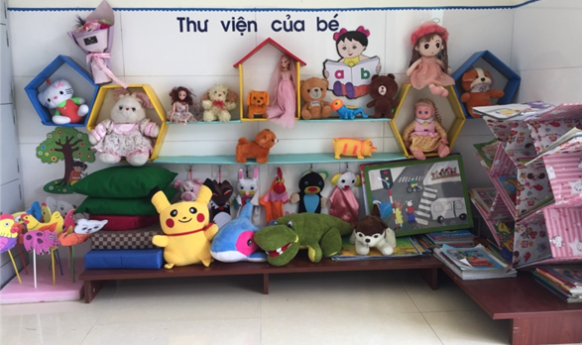
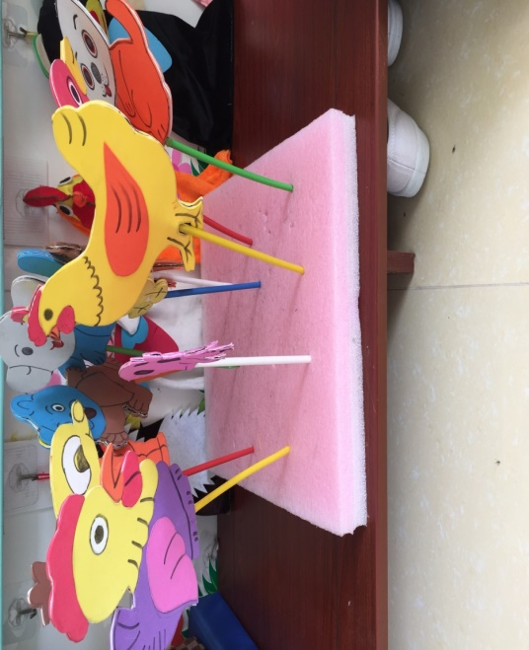

Hình ảnh 2 : Góc thư viện của bé - Bộ rối que các nhân vật trong truyện
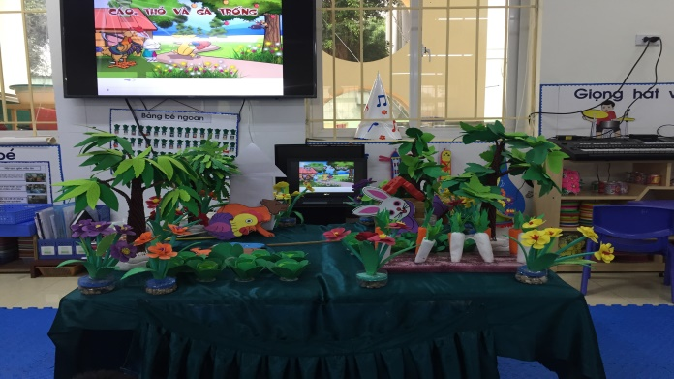

Hình ảnh 3: Sân khấu rối truyện: Cáo thỏ và gà trống.
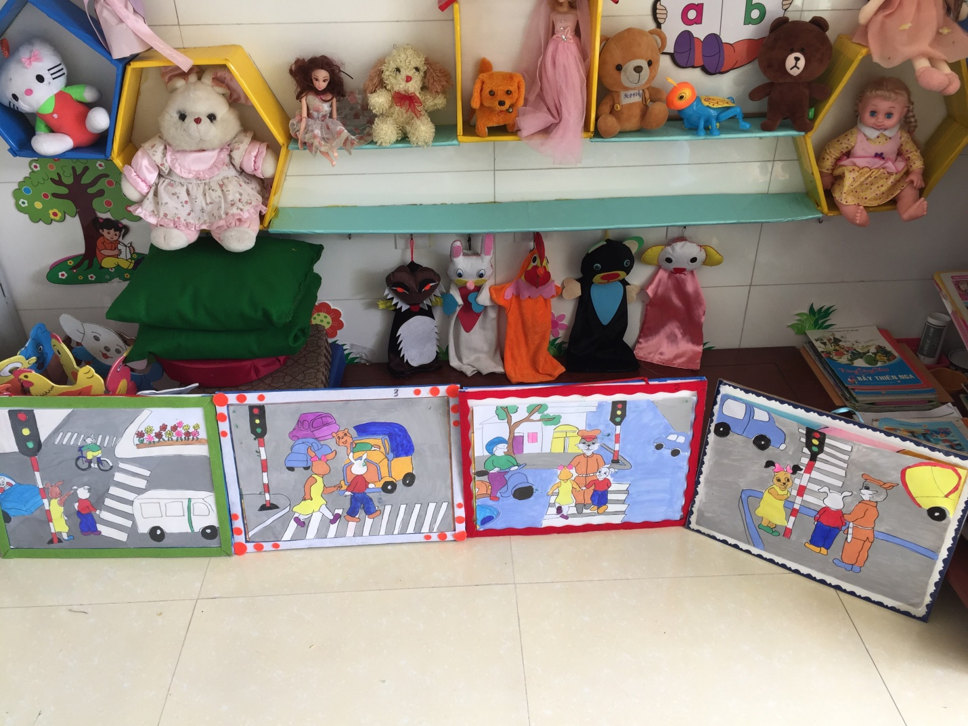

Hình ảnh 4: Bộ tranh truyện: Qua đường

Ví dụ : Tháng dạy về động vật tôi chọn các con vật sinh động gần gũi với trẻ . 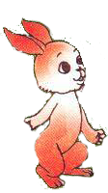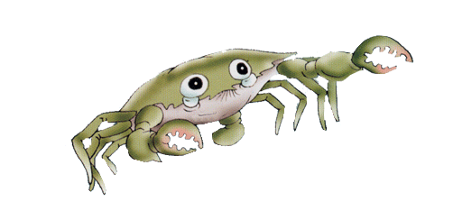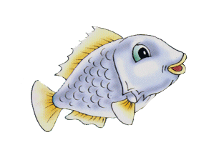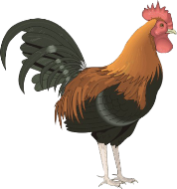
Hình ảnh 4: Các con vật

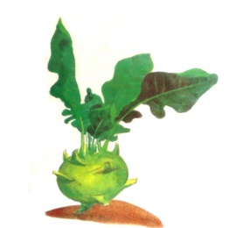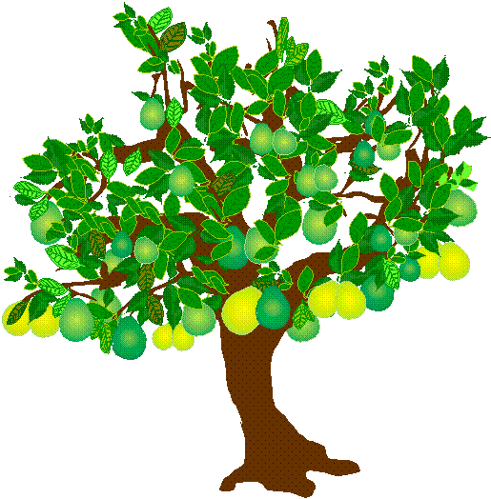
Hình ảnh 5: VD: chủ điểm thực vật tôi có thể sử dụng những hinh ảnh sau để thiết kế bài dạy cho trẻ
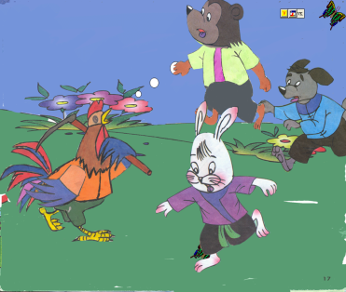
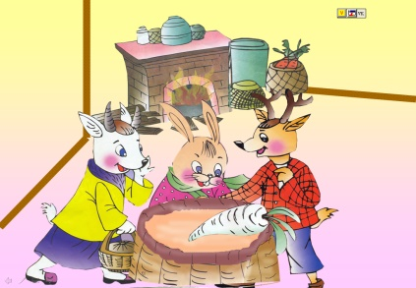

Hình ảnh 6: Hình ảnh truyện

